点击“报名申请”——“重修报名”

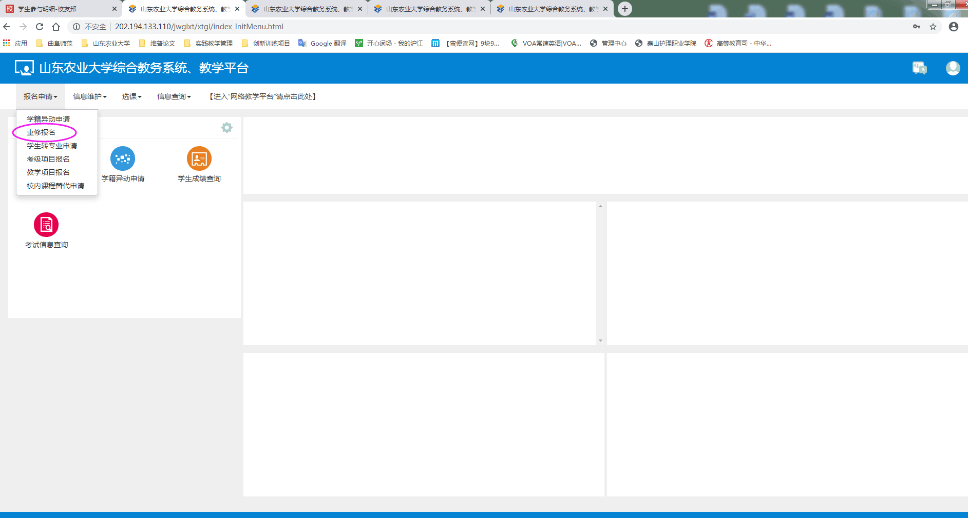

选择不及格重修课程是在“单开班重修”或者“跟班重修”中，找到想要删除的课程，点击“退选”

